INFO ACTA (29/09)

El Secretario Profesional junto al representante del área de la Regional Cuyo, participaron del curso sobre “Sistemas de Gestión de la Seguridad Operacional (SMS)”, que se llevó a cabo del 26 al 29 de mayo en la Escuela de Instrucción y Perfeccionamiento Aeronáutico de la Asociación de Pilotos de Líneas Aéreas (APLA), el mismo cuenta con el aval de la DHA, OACI e IFALPA.

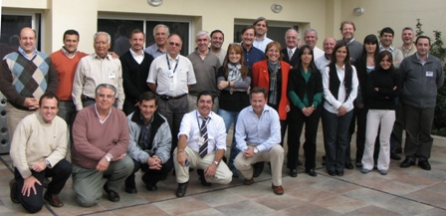

Desde ACTA estamos convencidos de la importancia de lograr excelencia entre los colegas, por ello continuamos promoviendo la capacitación de sus miembros, con el fin de mejorar la calidad del servicio que brindamos.

Agradecemos a la colaboración por parte de APLA permitiendo el estar presentes en tan importante evento.

Para tener mayores detalles o para participar de futuros cursos por favor contactarse al mail: secretariaprofesional@actara.org.ar

COMISION DIRECTIVA DE ACTA

